Innehåll
1 Initiera nytt konto 2
1.1 Del 1 – Skapa konto för ProjectHub 2
1.2 Del 2 – Inbjudningsmail för ett specifikt projekt i ProjectHub 3
1.3 Del 3 – Installera ProjectHub-klient 4
1.4 Del 4 – Koppla upp mot projektet och logga in första gången. 5
2 Lösenordshantering 8
2.1 Byta lösenord / återställa lösenord för ProjectHub 8
2.2 Återställ tvåfaktorsautentisering för ProjectHub 10
2.3 Ändra lösenord i Ides kundwebb 10
2.4 Återställ lösenord på Ides kundwebb 11

Initiera nytt konto

Del 1 – Skapa konto för ProjectHub

När du blir inbjuden till ProjectHub så får du ett inbjudningsmail som ser ut enligt nedan:

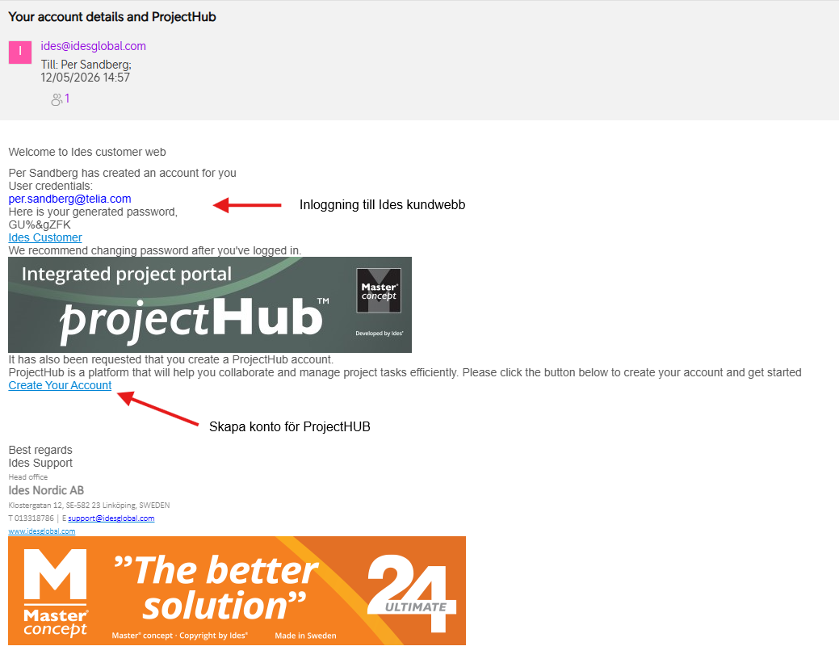
Not: Om du redan har konto i Ides kundwebb innehåller mailet endast länk att skapa konto i ProjectHub.

- Klicka ”Create Your Account” för att påbörja skapande av konto i ProjectHub.
- Logga in mot Ides kundwebb med uppgifter från mailet alternativt befintliga uppgifter.
Not: Lösenordet kan ändras på kundwebben, se avsnitt 2.3.
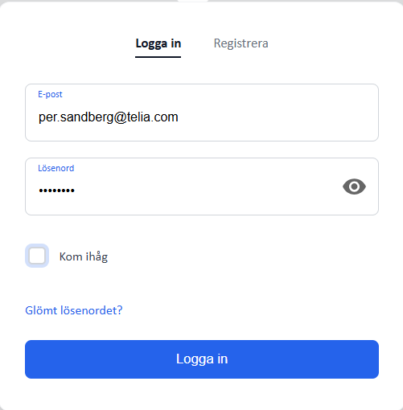
- Skriv in mail och lösenord för att skapa konto i ProjectHUB (minst 8 tecken som ska inkludera något specialtecken) och klicka ”Create ProjectHub account”:
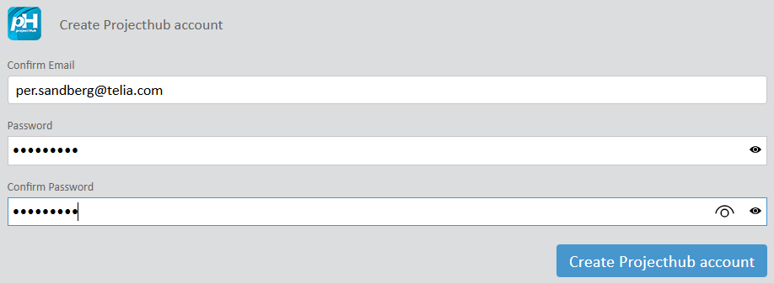
- Uppdatera kontaktuppgifter på kundwebben (endast övre delen) och klicka ”Save”.

Del 2 – Inbjudningsmail för ett specifikt projekt i ProjectHub
När du blir inbjuden till ett projekt i ProjectHub får du ett inbjudningsmail som innehåller länk för att ladda ner ProjectHub-klient (1) samt länk till det specifika projektet (2):
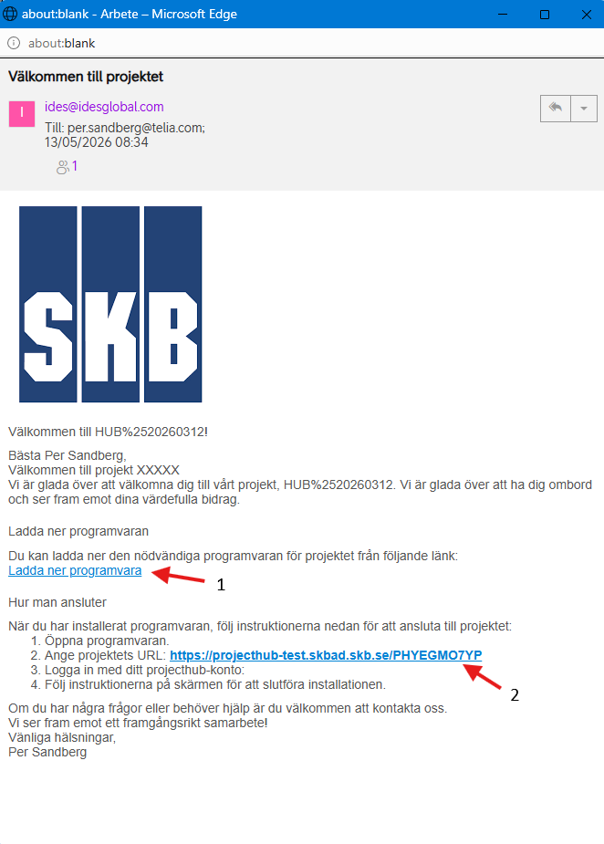

Del 3 – Installera ProjectHub-klient
För att använda ProjectHub behöver lokal klient installeras.
- Ladda ner klient för ProjectHub från https://skb.se/projecthub/.
- Packa upp den nedladdade zip-filen.
- Kör ”ProjectHub24.msi” genom att dubbelklicka på den.
- Klicka ”Next”:
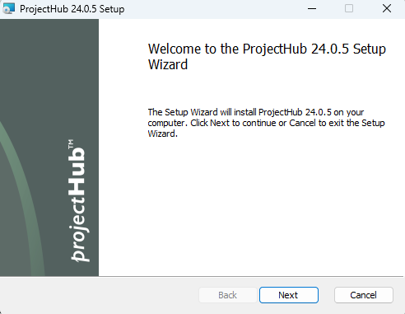
- Acceptera avtal och klicka ”Next”:
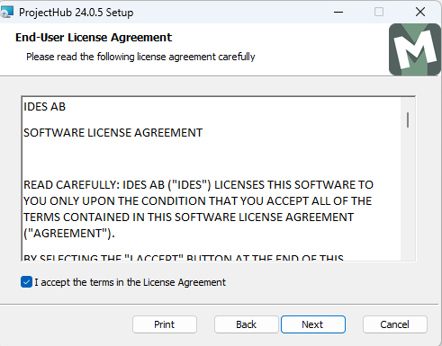
- Installera i föreslagen sökväg genom att klicka ”Next”:
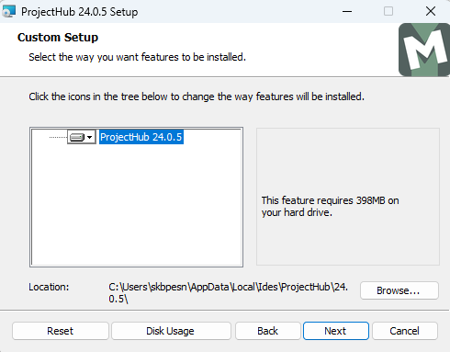
- Klicka ”Install” för att köra installationen:
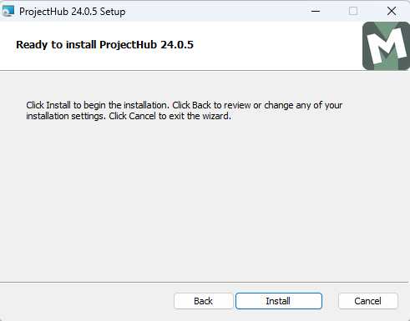
- Klicka ”Finish” när installationen är slutförd.
- Klart!

Del 4 – Koppla upp mot projektet och logga in första gången.
Detta avsnitt beskriver hur du loggar in i ProjectHub första gången och samtidigt skapar upp tvåfaktorsautentisering. Förbered dig för detta genom att innan du påbörjar inloggningen ladda ner Google alt. Microsoft Authenticator till din mobil.

- Starta ProjectHub-klienten:
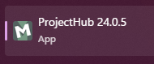
- Välj ”Lägg till”:
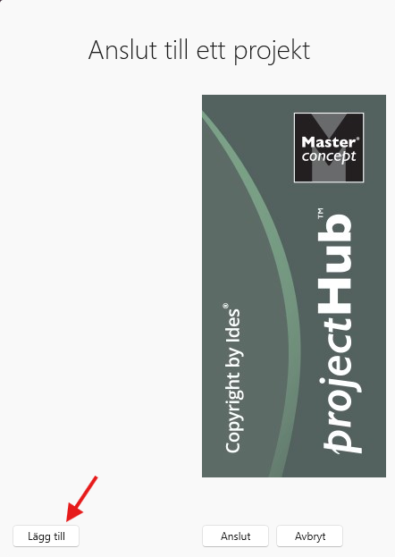
- Klistra in länken du fick i inbjudningsmailet (se avsnitt 1.2) och klicka OK:
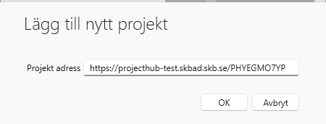
Not: Ovan är endast ett exempel.

- Logga in med det ProjectHub-konto (och det lösenord) som du skapade i avsnitt 1.1 och klicka fortsätt:
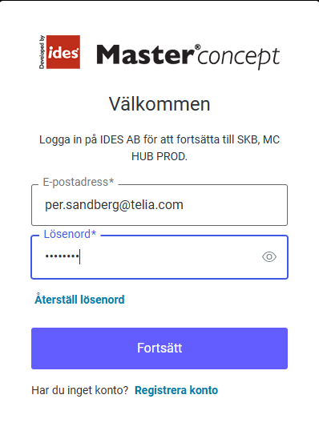
- Nu är det dags att skapa tvåfaktorskonto. Öppna den Authenicator-app du installerat på din mobil och skapa ett nytt konto genom att skanna QR-koden i dialogen som kommer upp på din skärm. Fyll sedan i den kod som kontot genererar och tryck fortsätt:
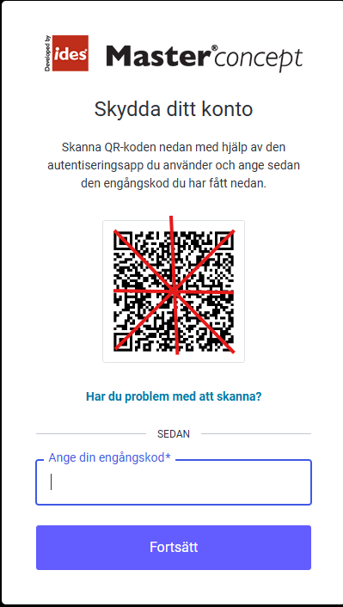

- En kod visas som du kan använda om du inte har tillgång till din mobil. Spara den på ett säkert ställe:
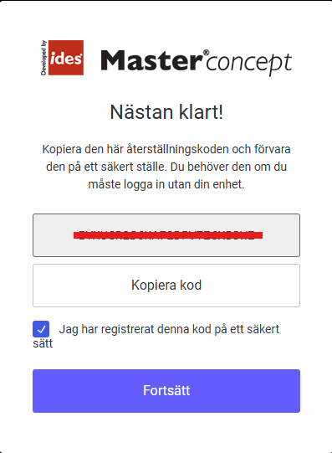
- Projektet visas. Välj det och klicka ”Anslut”:
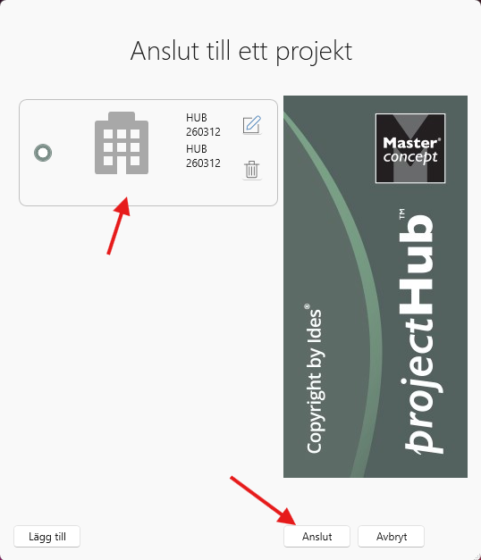
- Inloggningen ligger cashad under ett dygn. När du behöver logga in igen så skriver du användarnamn (e-post) och lösenord och sedan fyller du i den sexsiffriga koden från din Authenticator-app.
- Klart.

Lösenordshantering
Detta avsnitt beskriver hur lösenord kan bytas återställas. Det är viktigt att veta att det är olika lösenord för Ides kundwebb och ProjectHub.

Byta lösenord / återställa lösenord för ProjectHub
Gör följande för att byta/återställa ditt lösenord för inloggning till ProjectHub:

- Starta ProjectHub-klienten och anslut mot ett projekt.
- När inloggningsdialogen kommer upp, klicka ”Återställ lösenord”:
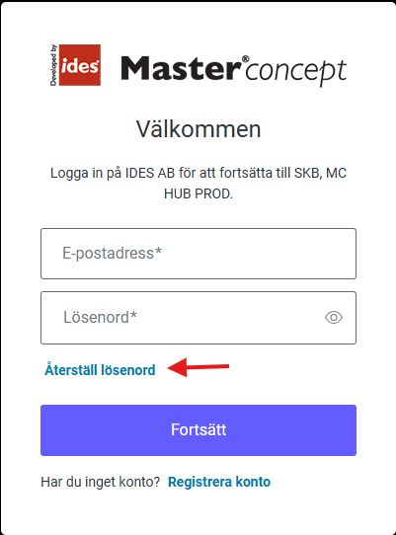
- Skriv in din e-post och tryck ”Fortsätt” för att skicka återställningsmail:
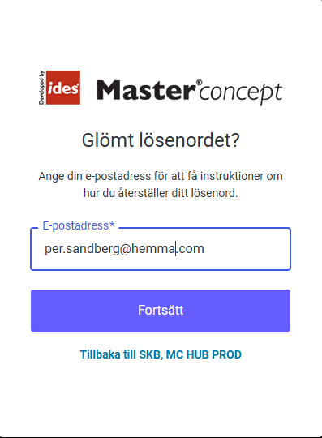

- Klicka på ”Confirm” i återställningsmailet:
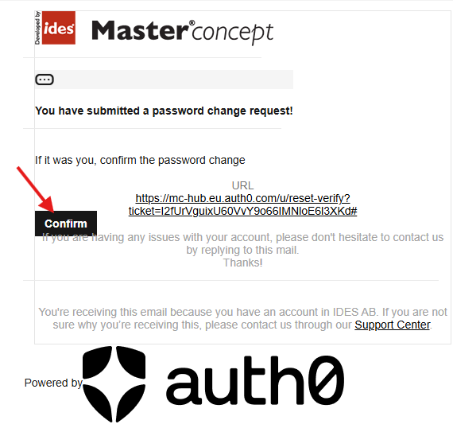
- Skriv in nytt lösenord (2 ggr) och klicka ”Återställ lösenord”:
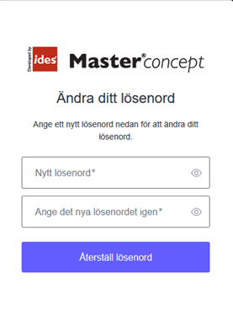
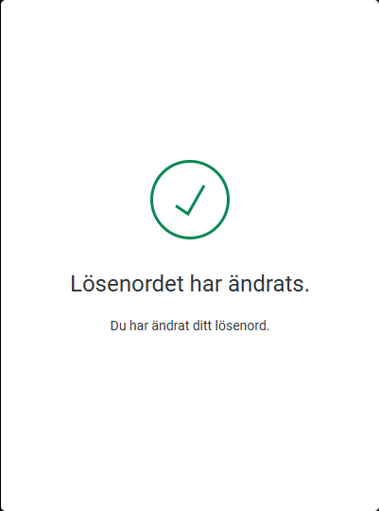
- Nu kan du logga in med det nya lösenordet.

Återställ tvåfaktorsautentisering för ProjectHub
Det finns inget sätt att själv återställa tvåfaktorsinloggningen. Om du ex. bytt telefon eller den gått sönder och behöver göra om ditt tvåfaktors-konto så mailar du supporten för ProjectHub på mailadress: projecthub@skb.se . Skriv vilket projekt du arbetar i och att du behöver återställa din tvåfaktors-autentisering. Supporten återkommer sedan när du kan skapa upp ny tvåfaktor enligt avsnitt 1.4.

Ändra lösenord i Ides kundwebb
För att byta lösenord i Ides kundwebb gör på följande sätt.

- Logga in på https://customer.idesglobal.com/ med nuvarande lösenord.
- Klicka på användarinställningar i högra hörnet och därefter klicka på ”Ändra lösenord”:
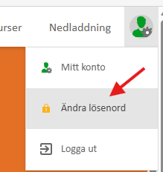
- Skriv in det gamla lösenordet och sedan nytt önskat lösenord x2 och klicka Spara:
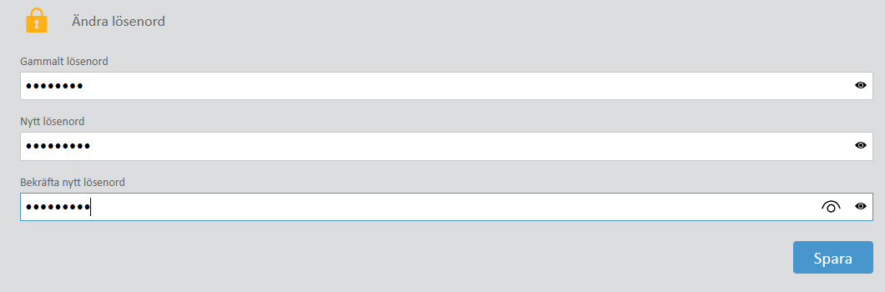
- Klart

Återställ lösenord på Ides kundwebb
Lägg till att det är olika konton PHUB och Ides kundwebb.
Om du har glömt lösenordet till Ides kundwebb så återställer du det så här:
- Gå till
- Klicka på ”Glömt lösenordet”:
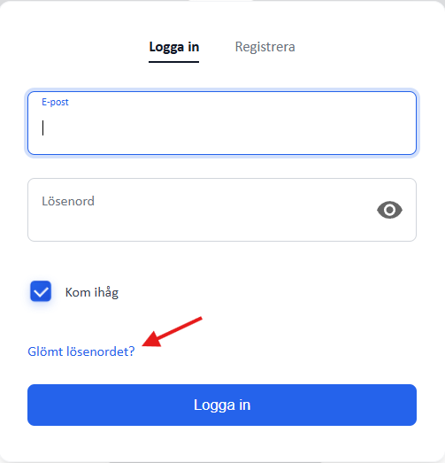
- Skriv in din e-post och klicka ”Skicka nytt lösenord”:
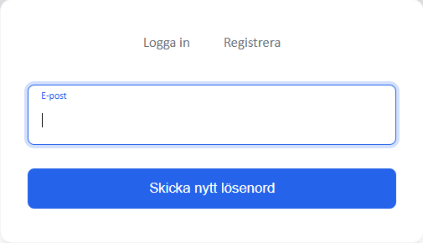
- Ett mail med ett temporärt lösenord skickas till din e-post. Använd det för att logga in och byt sedan lösenord enligt avsnitt 2.3.

Revisionsförteckning
Version | Datum | Revideringen omfattar | Utförd av | Kvalitetssäkrad | Godkänd
1.0 | 2026-05-01 | Ny instruktion | Per Sandberg | Se sidhuvud | Se sidhuvud

